2.1 充装站简介
名称：曲靖市大润燃气有限公司
地址：曲靖市马龙区工业园区小寨循环经济片区
负责人：彭孝伦
经营范围：液化气充装批发及零售；灶具、钢瓶及配件的批发及零售。
曲靖市大润燃气有限公司位于曲靖市马龙区工业园区小寨循环经济片区处，项目于2014年由马龙区工业经贸和科技信息化局立项备案（马工信投资证字【2014】13号），曲靖市规划局马龙分局颁发《建设工程规划许可证》（建字第530321201400051号）、《建设用地规划许可证》（地字第530321201400013号）、《建设项目选址意见书》（选字第530321201400011号），曲靖市住房和城乡建设局颁发《开工许可证》（2015曲燃公字15号）。项目占地面积8270.2m²，主要从事液化石油气储配经营，设50m³液化石油气储罐4个，20m³液化石油气残液储罐1个；储罐为露天设置；充装能力为1440t/a；根据《液化石油气供应工程设计规范》（GB51142-2015）中“表3.0.12液化石油气供应站等级划分”，充装站总容积220m³，单罐最大容积50m³，为六级液化石油气供应站。
该充装站基本情况见表2-1。
表2-1 充装站基本情况表
充装站名称 |  | 曲靖市大润燃气有限公司  充装站 |  | 负责人 |  | 张红波
充装站地址 |  | 曲靖市马龙区工业园区小寨循环经济片区处 |  | 联系电话 |  | 15987418158
占地面积 |  | 8270.2m² | 储存能力 | 220m³ | 充装站级别 |  | 六级
储罐数量 |  | 50m³×4  20m³×1 | 充装枪数量 | 6把 | 员工人数 |  | 10人
建、构筑物情况 | 名称 | 结构类型 | 耐火等级 | 层 数 | 高度（m） |  | 建筑面积m²
建、构筑物情况 | 充装间 | 砖混结构 | 二级 | 一层 | 3.6 |  | 84
建、构筑物情况 | 烃泵间 | 砖混结构 | 二级 | 一层 | 3.6 |  | 63
建、构筑物情况 | 发电房、配电房、消防水泵房 | 砖混结构 | 二级 | 一层 | 3 |  | 75
建、构筑物情况 | 辅房（办公室、值班室） | 砖混结构 | 二级 | 一层 | 3 |  | 180
建、构筑物情况 | 辅房（宿舍） | 砖混结构 | 二级 | 一层 | 3 |  | 120
建、构筑物情况 | 辅房（门卫室） | 砖混结构 | 二级 | 一层 | 3 |  | 20
储  罐  情  况 | 序号 | 储配名称及编号 | 单罐容积/个数 | 材 质 | 形 式 |  | 说 明
储  罐  情  况 | 1 | 液化石油气 | 50m³×4 | Q235 | 钢制地面储罐
储  罐  情  况 | 2 | 残液 | 20m³×1 | Q235 | 钢制地面储罐
主要安全设施及工器具配备情况 |  | 名 称 | 型号、规格 | 数 量 | 状 况 |  | 备 注
 |  | 干粉灭火器 | MF/abc 35 | 1台 | 良好 |  | 烃泵间
 |  | 干粉灭火器 | MF/abc 8 | 14具 | 良好 |  | 储罐区、灌装间、卸车区、配电室、发电机房、水泵房、值班室、门卫室
 |  | 消防水池 | 500m³ | 1个 | 良好
 |  | 消防泵 | YX3-180m-2 | 2台 | 良好 |  | 消防泵房
 |  | 消防栓 | SS100/65-1.6 | 3支 | 良好 |  | 储罐区、灌装间
 |  | 消防水带 |  | 5条 | 良好 |  | 储罐区、灌装间
 |  | 消防水枪 |  | 2支 | 良好 |  | 储罐区、灌装间
 |  | 可燃气体监测控制系统 | SBT9801B | 1套 | 良好 |  | 值班室
 |  | 可燃气体监测探头 | SBT9801B | 8个 | 良好 |  | 储罐区、灌装间
 |  | 安全阀 | A42F-25 | 5只 | 良好 |  | 储罐
 |  | 站用紧急切断阀 | QDY421F-25 | 1套 | 良好
 |  | 避雷塔 |  | 1座 | 良好 |  | 储罐区
主要管理  制度名称 |  | 《曲靖市大润燃气有限公司安全质量保障手册》
安全管理台帐 |  | 设备台账、消防器材台账
安全警示标识 |  | 严禁烟火、禁止打手机、禁火标识、禁止攀登、高压危险等。

2.2 充装站证照持有情况
该充装站持有曲靖市马龙区行政审批局核准的《营业执照》（统一社会仪用代码：91530321MA6K3PDH2N）；曲靖市住房和城乡建设局核准的《燃气经营许可证》（许可证编号：云201503047032P），许可经营类别为液化石油气；云南省质量技术监督局核准的《气瓶充装许可证》（编号：TS4253377-2020-XK）。

2.3占地面积及规模
曲靖市大润燃气有限公司总占地面积8270.2㎡，50m³液化石油气卧式储罐4个，20m³液化石油气残液储罐1个；充装能力为1440t/a；根据《液化石油气供应工程设计规范》（GB51142-2015）中“表3.0.12 液化石油气供应站等级划分”，充装站总容积220m³，单罐最大容积50m³，为六级液化石油气供应站。

2.4 项目地理位置、自然条件

2.4.1 地理位置
曲靖市大润燃气有限公司位于曲靖市马龙区工业园区小寨循环经济片区，距马龙区城区约为5k，距曲靖市麒麟区中心城区30km，站址前为园区道路，距T30县道、麒小线3km，地理坐标为东经103°16′45″，北纬25°08′37″。其交通地理位置见图2-1。
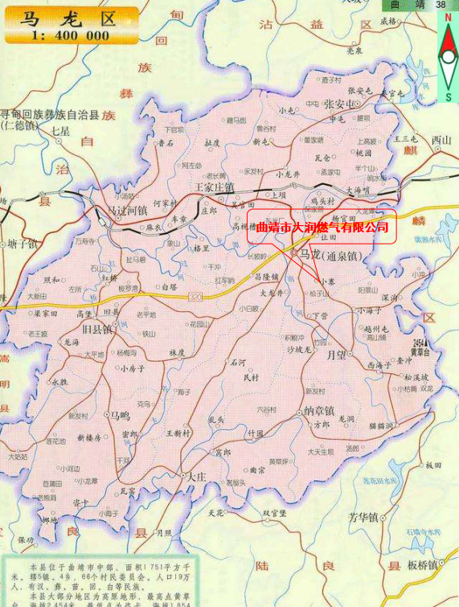
图2-1 曲靖市大润燃气有限公司地理位置图

2.4.2 充装站周边24h生产经营活动和居民生活情况
曲靖市大润燃气有限公司北面和西面紧站址边界为工业园区道路；西北面距离15m处是曲靖创实新材料科技有限公司厂界；西面距站址围墙3m处是曲靖云弈玻璃有限公司，储罐距离玻璃厂房35m；东面距站址围墙4m处是马龙腾跃矿业有限责任公司，储罐距离公司防水材料厂房36m；南面距离站址围墙18m处是马龙区东升化工有限公司厂界，储罐距离东升化工公司最近距离项目为40m，目前本项目处于停产状态。
曲靖市大润燃气有限公司周边环境图见图2-2，站址有方便的电源、水源及通信线路；站址避开了地下构筑物、各类地下管线、地下电(光)缆、塌陷区等地质不良地段等有利条件，周边情况见表2-2。
表2-2 充装站周边建（构）筑物及人口分布情况表
序号 | 单位（村庄）名称 | 建筑类别 | 方位 | 人数（人） | 距离（m）
 | 曲靖云弈玻璃有限公司 | 钢结构、砖混 | 西 | 约50 | 距站址围墙3m
 | 曲靖创实新材料科技有限公司 | 钢结构、砖混 | 西北 | 约100 | 距站址围墙15m
 | 马龙腾跃矿业有限责任公司 | 钢结构、砖混 | 东、东南 | 约50 | 距站址围墙4m
 | 鹏泉锌厂 | 钢结构、砖混 | 东 | 约50 | 距站址围墙144m
 | 东升化工 | 钢结构、砖混 | 西、西南 | 停产 | 距站址围墙18m
 | 曲靖市马龙区大山资源综合利用有限公司 | 钢结构、砖混 | 东北 | 约50 | 距站址围墙98m
站址200m范围内无风景名胜区和自然保护区，无供水水源及水源保护区，无法律、法规规定予保护的其他区域。

2.4.3充装站设施与周边安全距离情况
曲靖市大润燃气有限公司充装站设备与站外建（构）筑物的安全间距见表2-3。
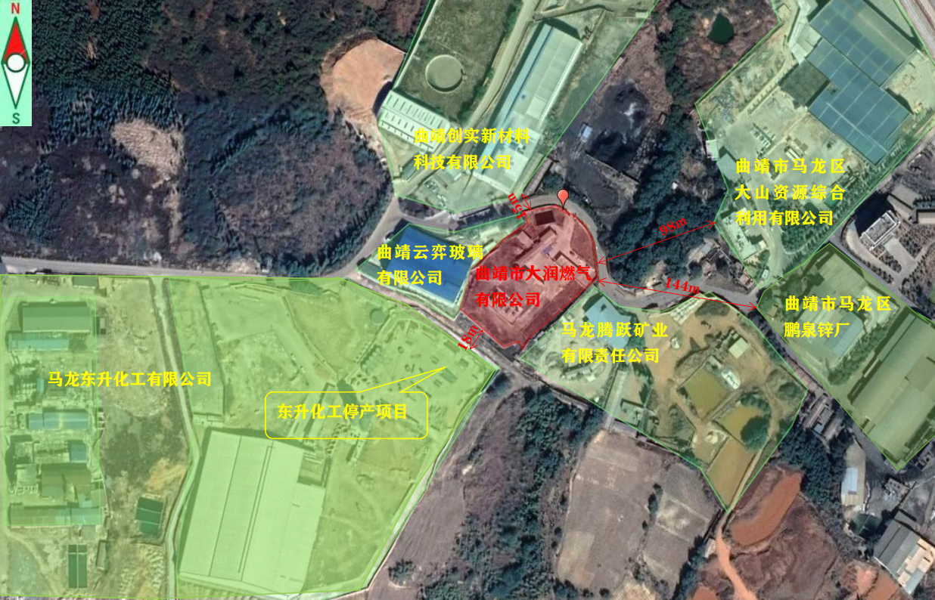
图2-2 曲靖市大润燃气有限公司周边环境图
表2-3 全压力式储罐与站外建筑、堆场的防火间距表（m）
站场名称 |  | 曲靖市大润燃气有限公司充装站 |  | 站级 | 六级 | 储罐型式
总容积（m³） |  | 220 |  | 单罐最大容积（m³） | 50 | 全压力式
项目 |  |  | 标准间距 | 名称 | 实际间距 | 符合性
居住区、学校、影剧院、体育馆等重要公共建筑（最外侧建筑物外墙） |  |  | 50 | 周边50m范围内无 | - | -
工业企业 |  |  | 30 | 曲靖云弈玻璃有限公司 | 30.6 | 符合
 |  |  | 30 | 曲靖创实新材料科技有限公司 | 78 | 符合
 |  |  | 30 | 马龙腾跃矿业有限责任公司 | 31 | 符合
 |  |  | 30 | 鹏泉锌厂 | 218 | 符合
 |  |  | 30 | 东升化工 | 40 | 符合
明火、散发火花地点和室外变、配电站 |  |  | 50 | 周边50m范围内无 | -- | --
其他民用建筑 |  |  | 45 | 周边50m范围内无 | - | -
甲、乙类液体储罐，甲、乙类生产厂房、甲、乙类物品仓库，易燃材料堆场 |  |  | 45 | 东升化工 | 101 | 符合
丙类液体储罐，可燃气体储罐，丙、丁类生产厂房，丙、丁类物品仓库 |  |  | 35 | - | - | -
助燃气体储罐、可燃材料堆场 |  |  | 30 | - | - | -
其他建筑（耐火等级） | 一级、二级 |  | 20 | - | - | -
其他建筑（耐火等级） | 三级 |  | 25 | - | - | -
其他建筑（耐火等级） | 四级 |  | 30 | - | - | -
铁路（中心线） | 国家线 |  | 70 | - | - | -
铁路（中心线） | 企业专用线 |  | 30 | - | - | -
公路、道路（路边） | 高速，I、II级，城市快速 |  | 25 | - | - | -
公路、道路（路边） | 其他 |  | 20 | 园区道路 | 58 | 符合
架空电力线（中心线） |  |  | 1.5倍杆高 | - | - | -
架空通信线（中心线） | I、II级 |  | 30 | - | - | -
架空通信线（中心线） | 其它 |  | 1.5倍杆高 | 通信线 | 83 | 符合
注：1、防火间距应按本表储罐总容积或单罐容积较大者确定，间距的计算应以储罐外壁为准；
2、居住区指居住1000人或300户以上的地区，居住1000人或300户以下的地区应按本表其他民用建筑执行。
3、当地下储罐单罐容积小于或等于50m³，且总容积小于或等于400m³时，其防火间距可按本表减少50%。
4、新建储罐与原地下液化石油气储罐的防火间距（地下储罐单罐容积小于或等于50m³，且总容积小于或等于400m³时）可按本表减少50%执行。

表2-4 液化石油气汽车槽车装卸软管与站外建（构）筑物的安全间距表（m）
级 别  项 目 |  | 六级及以上供应站
 |  | 标准值 | 名称 | 实际间距 | 符合性
居住区、学校、影剧院、体育馆等重要公共建筑（最外侧建筑物外墙） |  | 100 | - | - | -
明火地点或散发火花的地点 |  | 45 | -- | -- | 符合
其他民用建筑 |  | 40 | - | - | -
甲、乙类液体储罐，甲、乙类生产厂房、甲、乙类物品仓库，易燃材料堆场 |  | 40 | 东升化工 | 75 | 符合
丙类液体储罐，可燃气体储罐，丙、丁类生产厂房，丙、丁类物品仓库 |  | 30 | - | - | -
室外变配电站 |  | - | - | - | -
铁路（中心线） |  | - | - | - | -
公路、道路（路边） | 高速、I、II级公路、城市快速 | 30 | - | - | -
公路、道路（路边） | 其他 | 25 | 园区道路 | 45 | 符合
架空电力线路（中心线） |  | - | - | - | -
架空通信线路（中心线） |  | 1.5倍杆高 | 通信线 | 65 | 符合

表2-5 液化石油气灌瓶间和瓶库与站外建筑之间的防火间距表（m）
名 称 |  | 甲类仓库（储量，t）
 |  | 甲类储存物品第2项：储量t>10
 |  | 标准值 | 名称 | 实际间距 |  | 符合性
 |  | 标准值 | 名称 | 灌瓶间 | 瓶库 | 符合性
高层民用建筑、重要公共建筑 |  | 50 | 周边50m范围内无 | - | -- | -
裙房、其他民用建筑、明火或散发火花地点 |  | 30 | 周边50m范围内无 | -- | -- | --
甲类仓库 |  | 20 | 东升化工 | 133 | 145 | 符合
厂房和乙、丙、丁、戊类仓库 | 一、二级 | 15 | - | - |  | -
厂房和乙、丙、丁、戊类仓库 | 三级 | 20
厂房和乙、丙、丁、戊类仓库 | 四级 | 25 | 云弈玻璃厂房 | 68 | 38 | 符合
厂房和乙、丙、丁、戊类仓库 | 四级 | 25 | 创实新材料公司厂房 | 71 | 52 | 符合
厂房和乙、丙、丁、戊类仓库 | 四级 | 25 | 腾跃公司防水材料厂房 | 31 | 56 | 符合
电力系统电压为35kV~500kV且每台变压器容量不小于10MV·A的室外变、配电站，工业企业的变压器总油量大于5t的室外降压变电站 |  | 30 | 周边50m范围内无 | - | -- | -
厂外铁路线中心线 |  | 40 | 周边50m范围内无 | -- | -- | --
厂内铁路线中心线 |  | 30 | 周边50m范围内无 | -- | -- | --
厂外道路路边 |  | 20 | 园区道路 | 27 | 31 | 符合
厂内道路路边 | 主要 | 10 | 无 | - |  | -
厂内道路路边 | 次要 | 5 | 无 | - |  | -

2.4.4气象条件
马龙区属于温带低纬度高原季风气候，冬无严寒，夏无酷暑，干湿分明。
（1）气温
年平均气温：13.6℃
极端最高气温：31.7℃
极端最低气温：-12.6℃
（2）降雨量
多年平均降雨量1020mm
年最大降雨量：1366.5mm
年最小降雨量：620mm
（3）湿度
年最小平均相对湿度：67%
六、七、八月平均相对湿度为78%、81%、82%。
（4）日照
每年平均日照1985h以上
（5）霜期
全年无霜期241d
（6）风速
全年主导风向为西南风
年平均风速4.3m/s
（7）雷暴日
年平均雷电天数为61d。

2.4.5地形地貌
马龙区境内山峦起伏，河流纵横，地势东南高峻，中部隆起向西北倾斜呈阶梯形下降，平均海拔2000m，最高海拔2493m，最低海拔1772m，全境四面环山，属乌蒙山系，多山谷河槽，由七条分别流入长江水系和珠江水系的河流切割为11个大小不等的山间小坝子，具有山区、丘陵、河谷等。
站址所在区域地势较为平坦，四周无沟壑等不良地质。海拔高程2124m左右，站址地层结构简单，站地以红土壤和黄棕沙壤为主，厚度变化不大，区域内无滑坡、坍塌等不良地质现象，属稳定场地。建筑场地类别为II类，属可进行一般场地建设。

2.4.6水文
马龙区有水域面积8.5万亩，中型水库1座，小（一）型水库19座，小（二）型水库131座，塘坝344座。境内河流分长江水系和珠江水系，纵横错落。马龙区马鸣乡主要是金沙江水系和南盘江水系的分水岭。境内主要河流：1）红桥河：属金沙江水系马龙河支流，发源于旧县镇龙海水库上游的老王坡、照和、小房子、铁山一带，流经红桥、迟家弯进入马过河镇的中河交入马龙河。2）阿黑河：属南盘江水系马蹄河支流，发源于旧县镇的小己沃，马鸣乡的马鸣、水涧河、十里海、永胜、苦理巴箐一带，流经岔河、白石岩、张梅山等。县境内主河道长19.4km，径流面积145.4km²。
站区附近500m范围内无河流。

2.4.7地震
根据《建筑抗震设计规范（2016年版）》（GB50011-2010），加油站抗震设防烈度为8度，设计基本地震加速度值为0.2g，属第三组。据《建筑工程抗震设防分类标准》（GB50223-2008）第7.2.6条及8.0.3条规定。站场地地势开阔，地形北向南缓坡。场地内无埋藏的河道、沟浜、墓穴、防空洞、孤石等对工程不利的埋藏物；无危害性滑坡、崩塌、泥石流等不良工程地质作用，地质环境未遭破坏，场地区域构造稳定，属稳定场地。

2.5涉及的主要危险物质 品种名称、数量
该充装站经营的主要危险物质是：液化石油气。其储存容积为220m³，其中液化石油气储罐200m³，残液储罐20m³。
液化石油气的密度为0.58t/m³，按满罐计算，则其最大储存数量为127.6t。

2.6总平面布置情况

2.6.1 充装站的平面布置情况
曲靖市大润燃气有限公司分为生产区和辅助区，生产区和辅助区之间使用2.2m实体围墙分隔，西南面为生产区、东北面为辅助区。站址四面均采用2.2m实体围墙与外界隔开。站址北侧设置1个出入口。
1）生产区：主要包含储气罐区、充装设备房。
2）辅助区：主要包含门卫、值班室、办公室、宿舍、变压器、消防水池、发电机房、配电房及消防水泵房。

2.6.2 充装站各部分布置情况
1）生产区：位于站址西南面，利用实体围墙与辅助区隔开，生产区与辅助区共用东北侧1个宽6m出入口，生产区与辅助区之间围墙分隔处另设1个宽6m大门分隔生产区与辅助区。生产区由东北向西南面依次布置充装设备房（并列充装间、烃泵间及待充瓶间）、储罐区。充装设备房东侧设置回车场。
（1）储罐区：位于生产区西南面，占地面积约440m²，罐区四周设置高1.2 m实体防火堤，储罐区内由西北向东南依次设置4个50m³液化石油气储罐、1个20m³液化石油气残液罐。储罐区防火堤南侧设1座水封井。各储罐设置1个处于工作状态的弹簧式安全阀、1个排空阀和1个可直观液位计。储气罐区至卸车区等处的输气工艺管道均采用地上低支架敷设。
（2）充装设备房：为单层建筑物，占地面积约147m²，由东北向西南并列充装间及烃泵间各1间，烃泵间内设1台液化气循环压缩机和2台叶片式烃泵。充装间内设3台电子灌装秤，日充装量小于700瓶，各间均设置通风以及可燃气体检测报警装置等安全设施。充装间及机泵间之间的隔墙设无门窗、洞口的实体墙。充装间西南侧为槽车装卸软管。
（3）空瓶堆场：露天堆放，紧邻西侧生产区与辅助区围墙。
2）辅助区：位于站址东北面，利用围墙与生产区隔开，辅助区出口位于站区北侧，辅助区由西向东依次布置消防水池（500m³）、发电机房、配电房、消防水泵房（一层砖混结构）、宿舍（一层砖混结构）、办公室（含值班室、一层砖混结构）。
3）其他：
（1）车辆入口与出口共用一个出入口。
（2）充装站充装设备房、辅助区行车道采用水泥混凝土地面，储罐区采用泥石路面，站内有车道宽分别为6m、9m，设20m回车场。
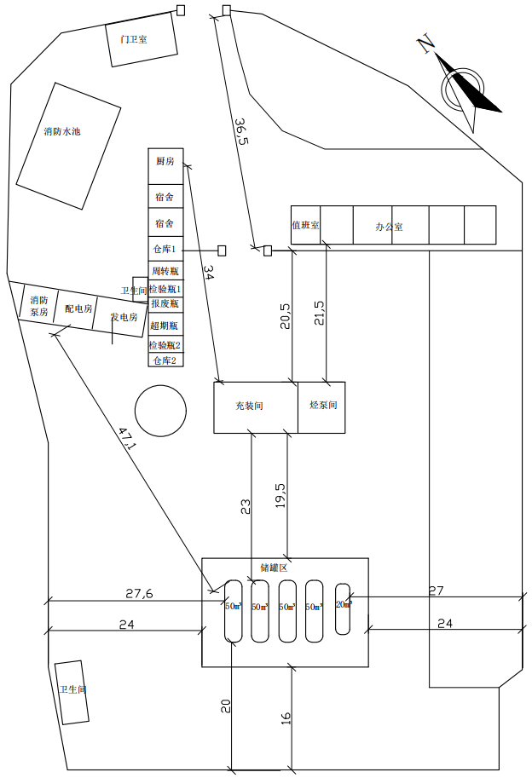
图2-3 曲靖市大润燃气有限公司平面布置图（单位：m）

2.6.3 站内设施之间的防火间距情况
曲靖市大润燃气有限公司站内设施之间的防火距离见表2-5、2-6。
表2-5 全压力储罐与站内设施之间的防火距离
总容积（m³） |  | 220 |  | 单罐容积（m³） | 50
项目 |  |  | 标准间距（m） | 名称 | 实际间距（m） | 符合性
明火、散发火花地点 |  |  | - | - | - | -
天然气储罐 |  |  | 20 | 厨房 | 65 | 符合
办公用房 |  |  | 30 | 办公室 | 52.5 | 符合
汽车库、机修间 |  |  | 30 | - | - | -
灌瓶间、瓶库、压缩机室、仪表间、值班室 |  |  | 20 | 充装间 | 23 | 符合
 |  |  | 20 | 压缩机室 | 23 | 符合
 |  |  | 20 | 值班室 | 52.5 | 符合
汽车槽车库、汽车槽车卸台柱（装卸口）、汽车衡及其计量室、门卫 |  |  | 20 | 汽车槽车装卸软管 | 27 | 符合
铁路槽车装卸线（中心线） |  |  | - | - | - | -
空压机室、变配电室、柴油发电机房、新瓶库、真空泵房、备件库 |  |  | 20 | 压缩机、烃泵、真空泵 | 23 | 符合
 |  |  | 20 | 柴油发电机 | 41 | 符合
 |  |  | 20 | 空瓶 | 46.5 | 符合
消防泵房、消防水池（罐）取水口 |  |  | 40 | 消防泵房 | 47 | 符合
 |  |  | 40 | 消防水池取水口 | 62.5 | 符合
站内道路（路边） | 主要 |  | 15 |  | 15 | 符合
站内道路（路边） | 次要 |  | 10 |  | 10 | 符合
围墙 |  |  | 20 | 西北面 | 27.6 | 符合
 |  |  | 20 | 西面 | 20 | 符合
 |  |  | 20 | 东南面 | 27 | 符合
 |  |  | 20 | 西北面 | 51 | 符合
储罐/残液罐 |  |  | 不小于较大罐直径 | 2.6 | 2.6 | 符合
注：1、防火间距应按本表储罐总容积或单罐容积较大者确定，间距的计算应以储罐外壁为准；
2、当地下储罐单罐容积小于或等于50m³，且总容积小于或等于400m³时，其防火间距可按本表减少50%。
3、新建储罐与原地下液化石油气储罐的防火间距（地下储罐单罐容积小于或等于50m³，且总容积小于或等于400m³时）可按本表减少50%执行。
4、储罐/残液罐与站内建（构）筑物的防火间距标准值是根据《液化石油气供应工程设计规范》（GB 51142-2015）中表5.2.10的内容确定，储罐之间的防火间距标准值是根据《液化石油气供应工程设计规范》（GB 51142-2015）中第5.2.11条款1的要求确定；
5、各设施及建（构）筑物起算点：1）储罐：罐外壁；2）办公室、充装间、烃泵间等建（构）筑物：建（构）筑外墙；
6、表中设计值是根据总平面设计图及现场勘测确定。

表2-6 液化石油气灌瓶间与站内设施之间的防火距离
充装量（Vc，t） |  | ＜700
项目 |  | 标准间距（m） | 名称 | 实际间距（m） | 符合性
明火、散发火花地点 |  | 25 | - | - | 符合
办公用房 |  | 25 | 办公室 | 22 | 符合
机修间、汽车库 |  | 20 | - | - | -
铁路槽车装卸线（中心线） |  | 20 | - | - | -
汽车槽车库、汽车槽车卸台柱（装卸口）、汽车衡及其计量室、门卫 |  | 15 | 汽车槽车装卸软管 | 不限  见注4 | 符合
压缩机室、仪表间、值班室 |  | 12 | 压缩机、烃泵、真空泵 | 不限  见注3 | 符合
 |  | 12 | 值班室 | 22 | 符合
空压机室、变配电室、柴油发电机房 |  | 15 | 配电室 | 24 | 符合
 |  | 15 | 柴油发电机房 | 22 | 符合
新瓶库、真空泵房、备件库等非明火建筑 |  | 12 | 空瓶 | 15 | 符合
消防泵房、消防水池（罐）取水口 |  | 25 | 消防泵房 | 27 | 符合
 |  | 25 | 消防水池取水口 | 34 | 符合
站内道路（路边） | 主要 | 10 |  | 10 | 符合
站内道路（路边） | 次要 | 5 |  | 5 | 符合
围墙 |  | 10 | 西北面 | 26 | 符合
 |  | 10 | 西面 | 52.5 | 符合
 |  | 10 | 东南面 | 27.5 | 符合
 |  | 10 | 西北面 | 20.5 | 符合
注：1、总存瓶量应按实瓶存放个数和单瓶充量的乘积计算；
2、充装间内总存瓶量≤10（Vc，t），其与站内建（构）筑物的防火间距标准值是根据《液化石油气供应工程设计规范》（GB 51142-2015）中表5.2.15的内容确定；
3、根据《液化石油气供应工程设计规范》（GB 51142-2015）中第5.2.15条第3款的要求，计算月平均日灌瓶量设计小于700瓶（10t/d）的灌瓶间，其压缩机室与灌瓶间可合建成一幢建筑物，但其间应采用无门窗洞口的防火墙隔开；
4、根据《液化石油气供应工程设计规范》（GB 51142-2015）中第5.2.15条第4款的要求，当计算月平均日灌瓶量小于700瓶（10t/d）时，汽车槽车装卸软管可附设在灌瓶间或压缩机室的外墙一侧，外墙应为无门窗的防火墙；
5.表中设计值是根据总平面设计图及现场勘测确定。

